宁波市2013年高考模拟测试卷
语 文
题号：01
“中国古代诗歌散文欣赏”模块（10分）
阅读下面的散文，回答后面的问题。
醉 乡 记
戴名世
昔众尝至一乡陬，颓然靡然，昏昏冥冥，天地为之易位，日月为之失明，目为之眩，心为之荒惑，体力之败乱。问之人：“是何乡也？”曰：“酣适之方，甘旨之尝，以徜以徉，是为醉乡。”
呜呼！是为醉乡也欤？古之人不余欺也，吾尝闻夫刘伶、阮籍之徒矣。当是时，神州陆沉，中原鼎沸，所天下之人，放纵恣肆，淋漓颠倒，相率入醉乡不已。而以吾所见，其间未尝有可乐者。或以为可以解忧云耳。夫忧之可以解者，非真忧也，夫果有其忧焉，抑亦必不解也。况醉乡实不能解其忧也，然则入醉乡者，皆无有忧也。
呜呼！自刘、阮以来，醉乡追天下；醉乡有人，天下无人矣。昏昏然，冥冥然，颓堕委靡，入而不知出焉。其不入而迷者，岂无其人音欤？而荒惑败乱者，率指以为笑，则真醉乡之徒也已。
1．文章写自己进入“醉乡”的“观感”，请你分析这篇文章的主旨。（4分）
2．请简要赏析这篇文章的写作手法。（6分）
题号：02
“中国现代诗歌散文欣赏”模块（10分）
阅读下面的散文，回答文后问题。
阔的海
--徐志摩
阔的海
空的天
我不需要，
我也不想放一只巨大的纸鹞
上天去捉弄四面八方的风
我只要一分钟
我只要一点光
我只要一条缝，
象一个小孩爬伏
在一间暗屋的窗前
望着西天边不死的一条缝，
一点光
一分钟。
1．这首诗歌，使用“反讽”的手法，即正话反说，言在此而意在彼的艺术手法来表情达意，请你从“反讽”的角度来解说你对这首诗歌的理解。（5分）
2．人常说：“天高凭鸟飞，海阔任鱼跃。”徐志摩在这首诗里却把自己的追求写得那么可怜。有人说，这样写显得过于消极。你怎么看待？请简要说说你的观点和理由。（5分）
数 学
题号：03
“不等式选讲”模块（10分）
已知三个正实数$a,b,c$满足$a+b+c=3$.
（1）求$(a^{2}+b+1)(1+b+c^{2})$的最小值；
（2）求证：$\frac{1}{a^{2}+b+1}+\frac{1}{b^{2}+c+1}+\frac{1}{c^{2}+a+1}+\frac{2}{9}(\text{ab}+\text{bc}+\text{ca})≤\frac{5}{3}$．

题号：04
“坐标系与参数方程”模块（10分）
在直角坐标系xOy中,设倾斜角为α的直线l：
x
y
O
A
A₁
B₁
B
C₁
C
P
（t为参数），在极坐标系（与直角坐标系xOy取相同
的长度单位，且以原点O为极点，以x轴正半轴为极
轴）中曲线Г的方程是（θ 为参数）．l与
Г相交于A、A₁两点，点P的直角坐标为 (1, 1)．
（1）若，求的值；
（2）若，过点P作倾斜角为的直线m与曲线Г相交于B、B₁两点，过点P作倾斜角为的直线n与曲线Г相交于C、C₁两点，且A、B₁、C、A₁、B、C₁依逆时针方向顺次排列在曲线Г上，如图所示．
证明：| PA | + | PB | + | PC | = | PA₁ | + | PB₁ | + | PC₁|．

英 语
题号：05
阅读理解（分两节，共5小题；每小题2分，共10分）
阅读下面的短文，并根据短文后的要求答题。
Nearly 80 percent of disease in developing countries is linked to bad water. Now a scientist at Michigan Technological University has developed a simple, cheap way to make water safe to drink, even if it’s muddy. ① The solar water disinfection (消毒) method, or SODIS, calls for leaving a plastic bottle of clear water out in the sun for six hours. That allows heat and radiation to wipe out most viruses that cause diarrhea (腹泻), a malady that kills 4,000 children a day in Africa.
It’s a different story if the water is muddy, as it often is where people must fetch water from rivers, streams and wells. “In the developing world, many people don’t have access to clear water, and it’s very hard to get rid of the clay particles(粘土颗粒),” says Joshua Pearce, an associate professor of materials science and engineering. “But if you don’t, SODIS doesn’t work. ② ”
Thus, to purify your water, you first have to get the clay to settle out. Working with student Brittney Dawney of Queen’s University in Ontario, Pearce discovered that one of the most common minerals on Earth does this job very well: sodium chloride (氯化钠), or simple table salt.
Salt is inexpensive and available almost everywhere. ③
“The water has a lower sodium concentration than Gatorade,a kind of popular drink,” Pearce says. This would still be too much salt to be safe as American tap water, but American tap water is not the best choice.
“I’ve drunk this water myself. If I were somewhere with no clean water and had kids with, and this could save their lives, I’d use this, no question,” he says.
Salt works best when the clay particles are a type of clay called bentonite(皂土). ④ However, by adding a little bentonite with the salt to water containing these different clays, most of the particles are attached together and settle out, creating water clear enough for SODIS treatment.
Pearce and Dawney are running more tests on water containing various types of clays, and they are also investigating different soil types across Africa to see where their methods might work the best.

第一节 根据短文内容，从A、B、C、D和E中选出最适合填入短文空白处的选项，并将序号及相应答案写在答题纸上。选项中有一项是多余选项。
A. This process has often used to remove the salt of the water.
B. And it doesn’t take very much to make muddy water clear again.
C. It’s easy enough to purify clear water.
D. The living viruses hide under the clay and avoid the solar radiation.
E. The technique doesn’t work as well with other kinds of clay.
第二节 根据短文所给的信息，用一个完整的句子回答下面的问题，并将序号及相应答案写在答题纸上。
⑤ Why do Pearce and Dawney need to run more tests on their purifying water method?

题号：06
填空（共10小题；每小题1分，满分10分）
阅读下面短文，在标有序号的空白处填入一个适当的词，或填入括号中单词的正确形式，并将序号及相应的答案写在答题纸上。
When I moved into my new house, it already had a washing machine in it, but I had just bought a new one. So I ① what to do with the machine already in the house. I remembered two girls ② regularly knocked at my door for religious reasons. They had just got their own house so I decided to give them all the things I ③ need when I was done unpacking. Whatever they didn’t need, they could give to the charity store that helped support.
I asked them if they needed a washing machine and they both looked at each other and smiled. It ④ that they had called on a complete stranger the week before, a single mother with a toddler and a new born baby to cope with. She ⑤ （wash）clothes by hand in the sink when they called on her. When they got home they discussed the fact ⑥ the woman probably needed their washing machine ⑦ than they did. So they gave it to her. And now it seemed their goodness had come to them in ⑧ as they would be able to have my washing machine.
If I felt good about giving away the things I no longer needed, it came to nothing when I realized that I still had a washing machine and would not have considered giving it away to someone who was more in need ⑨ it. I was only giving away a spare or only doing what any good person should do, but to give away your possessions to a complete ⑩ , just because they need them more, is truly amazing!
These two girls taught me something about real giving that day.

政 治
题号：07
“经济学常识”模块（10分）
几年前，受西方金融危机的影响，我国出口型企业出现停产、关门、倒闭以及工人下岗失业等现象。面对这种状况，我国政府将稳健的财政政策、适度从紧的货币政策调整为积极的财政政策、适度宽松的货币政策，并制定和实施出口退税政策，出台多个产业振兴规划和投资拉动政策，新增4万亿元投资。这些决策，有效避免了我国现代化进程因巨大的外部冲击而出现大的波折。
1．在凯恩斯看来，导致资本主义经济危机的原因是什么？（6分）
2．应对危机，我国采取的政策和凯恩斯主义的主张有何异同？（4分）

题号：08
“生活中的法律常识”模块（10分）
“喜悦家庭”是经过工商登记成立的经营娱乐服务一家商户。客户只需提供一男一女两张照片或一张合影照片，输入“高科技速配优生自动成像系统”，即可生成两人“结婚生子”后孩子的彩色图像。“喜悦家庭”开业后，不少热恋中的青年男女频频光顾，在付出较高费用后高兴离去。一些追星族也拿着明星照片来到“喜悦家庭”，与自己的倩影一道输入“系统”，看到与大明星“结合”所育“后代”的照片，追星族们也甚是满意。更有好事媒体将此事连同多幅某人与明星“结合”的“后代”照片作为新闻报道刊登，引发民众纷纷议论。 Ks5u

1．热恋青年用自己的照片合成“未来孩子”的图像、“喜悦家庭”以及刊登追星族与明星照片合成“后代”照片的媒体的做法是否正确，并说明理由。 （6分）
2．如果明星知道被侵权，可以向法院提起哪些诉讼请求？（4分）

历 史
题号：09
“历史上重大改革回眸”模块（10分）
阅读下列材料，回答问题。
材料一 （明治维新的领导者）并不对西方文明本身感兴趣，而仅仅对其中增强了民族力量的那些组成成分感兴趣。
——斯塔夫里阿诺斯《全球通史》
材料二 （日本明治维新时）英国模式自然作为铁路、电信、公共建筑和市政工程、纺织工业以及许多商业方法方面的模范；法国模式用来改革法制，改革军事，海军还是学习英国；大学则归功于美国。日本聘请的外国专家到1890年达到3000人左右。然后政治和意识形态方面的选择就困难了。他们实际上是想制造一个新的以崇拜天皇为核心的国教，即神道崇拜。
——改编自艾瑞克·霍布斯鲍姆《资本的年代》
1．根据材料一并结合所学知识，简述日本利用西方文明以增强“民族力量”的具体措施。
（6分）
2．根据材料二，归纳日本学习西方过程中的特点。（4分）

题号：10
“世界文化遗产荟萃”模块（10分）
阅读下列材料，回答问题。
材料一 埃及首席考古学家称，日前在吉萨发现的新墓群的随葬品中发现大量测量、计算和加工石器的工具。此外，还发现了原始的金属手术器械和一些死者在骨折后得到医治的痕迹，说明这些死者得到了很好的医疗待遇，而奴隶是不可能得到这种待遇的。通过对这些遗迹测算，共有大约2万名劳工参与建造金字塔……他们的生活费用由其家乡的富裕家庭承担。
——改编自2010年10月27日《北京晚报》
材料二 保存相对完好的吉萨高地上胡夫祖孙三代的金字塔，也有不同程度地被风化、侵蚀和损毁现象。其中受损最令人触目惊心的，当属被公认为人类第一座金字塔——阶梯金字塔。……还有似火骄阳的炙烤，经年累月，金字塔其情何堪？最致命的要属地震了。
——黄培昭《拯救金字塔》
1．根据材料一，指出考古学家对于埃及金字塔的建造者提出了什么新观点。据材料一并结合所学知识，分析古埃及金字塔建造的社会条件。（6分）
2．根据材料二并结合所学知识，简要说明对金字塔保存构成威胁的主要因素。（4分）

地 理
题号：11
“城乡规划”模块（10分）
城市中心区是城市核心竞争力的所在，聚集了现代城市最强的活力，凸显出城市最精彩的魅力。下图为武汉市中心区规划方案示意图。读图回答
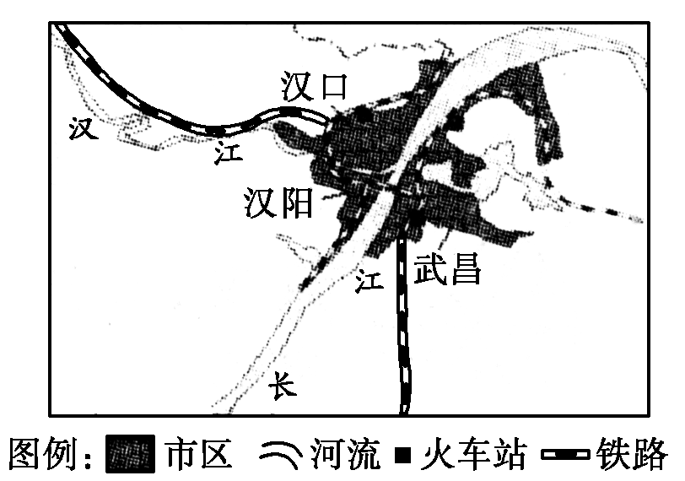
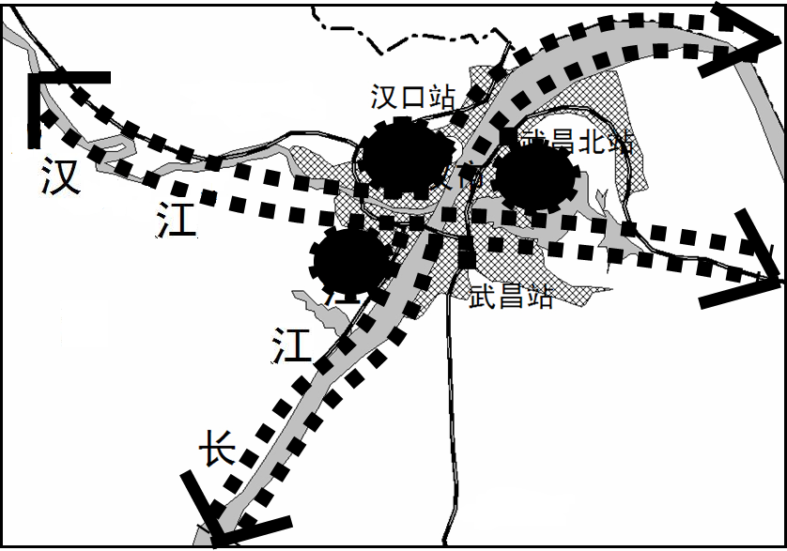
城市中心区
发展轴线

1．武汉市区格局形成的主要因素是（2分）
A．交通便利 B．气候宜人 C．河流交汇 D．水源充足
2．武汉市城市空间布局形态是（2分）
A．一城一区形态 B．分散成组形态
C．城镇组群形态 D．串珠状城市形态
2．概括武汉市中心区规划方案的特点，并说出其积极意义。（6分）

题号：12
“自然灾害与防治”模块（10分）
2009年 11 月至次年 1 月期间，新疆发生了多次严重的雪灾，给新疆的农业、交通和人民生命财产安全等方面带来极大危害，造成巨大损失。图1为2010年新疆北部雪灾农作物损失情况图，图2为新疆雪灾直接经济损失情况图，回答下列问题。
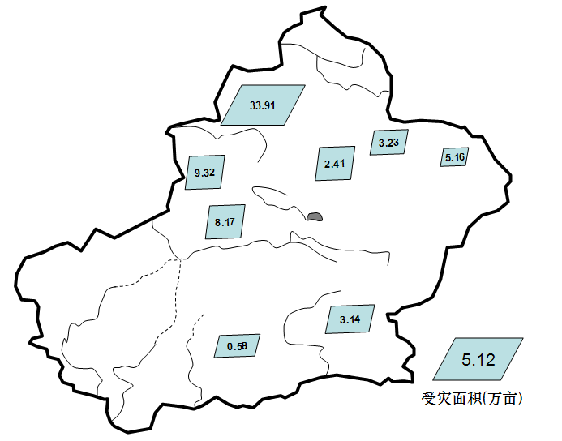
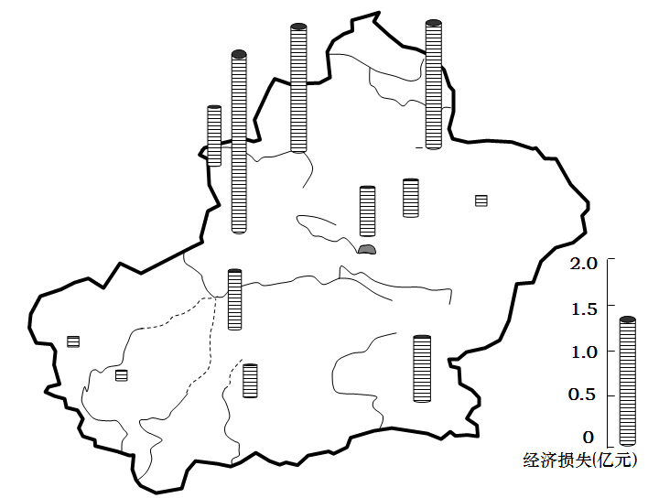
图2 新疆雪灾直接经济损失情况
图1 新疆雪灾农作物受灾情况

1．新疆北部受雪灾影响损失最大的农作物是（2分）
新疆雪灾农作物受灾面积
A．小麦 B．棉花 C．哈蜜瓜 D．蔬菜
2．新疆北部由雪灾造成的次生灾害最可能是（2分）
A．沙尘暴 B．大风 C．洪水 D．冻害
3．2010年的新疆雪灾北疆的经济损失远远大于南疆，分析原因。（6分）

物 理
题号：13
“物理3-3”模块（10分）
1．（3分）下列说法正确的是
A．布朗运动指在显微镜下观察到的液体分子的无规则运动
B．当两分子间距离的增大时，分子引力增大，分子斥力减小
C．当分子间作用力表现为斥力时，分子势能随分子间距离的减小而增大
D．热量可以从低温物体传给高温物体

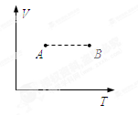
2．（3分）一定质量的理想气体，其起始状态和终了状态分别与如图所示中的A点和B点相对应，它们的体积相等，则下列过程中可能的是
A．先保持压强不变升高温度，后保持温度不变减小压强
B．先保持温度不变增大体积，后保持压强不变升高温度
C．先保持温度不变减小体积，后保持压强不变升高温度
D．先保持压强不变减小体积，后保持温度不变减小压强

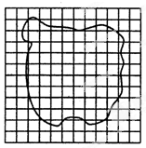
3．（4分）在“用油膜法估测分子大小”的实验中，用移液管量取0.25mL油酸，倒入标注250mL的容量瓶中，再加入酒精后得到250mL的溶液。然后用滴管吸取这种溶液，向小量筒中滴入100滴溶液，溶液的液面达到量筒中1mL的刻度，再用滴管取配好的油酸溶液，向撒有痱子粉的盛水浅盘中滴下2滴溶液，在液面上形成油酸薄膜，待油膜稳定后，放在带有正方形坐标格的玻璃板下观察油膜，如图所示。坐标格的正方形大小为2cm×2cm。由图可以估算出油膜的面积是 ▲ cm²（保留三位有效数字），由此估算出油酸分子的直径是 ▲ m（保留一位有效数字）。
题号：14
“物理3-5”模块（10分）
1．（3分）下列说法中正确的是
A．结合能越小，原子核越稳定
B．一群氢原子从n=4的激发态跃迁到基态时，有可能辐射出6种不同频率的光子
C．卢瑟福的α粒子散射实验证明了原子核是由质子和中子组成的
D．衰变中产生的β射线实际上是原子的核外电子挣脱原子核的束缚而形成的

2．（3分）如图所示，一束平行复色光被玻璃三棱镜折射后分解为互相分离的红、黄、蓝三色光，分别照射到相同的三块金属板上，已知金属板b恰有光电子逸出，则可知
a
b
c
A．照射到板c上的光是蓝色光
B．照射到板c上的光在棱镜中传播速度最大
C．照射到板a上的光波长最长
D．板a上一定能发生光电效应

3．（4分）一个静止的氮核N俘获一个速度为2.3×10⁷m/s的中子生成一个复核A，A又衰变成B、C两个新核。设B、C的速度方向与中子速度方向相同，B的质量数是中子的11倍，B的速度是10⁶m/s，B、C两原子核的电荷数之比为5∶2。求：
（1）写出氮核N俘获中子的生成A的核反应方程
（2）若质量数之比可视做质量之比，则C核的速度大小

化 学
题号：15
“物质结构与性质”模块（10分）
亚铁氰化钾（K₄[Fe(CN)₆]），俗称黄血盐，是国内外广泛使用的食盐抗结剂。食盐中黄血盐的最大使用量为10mg/kg。亚铁氰化钾中的铁和氰化物之间结构稳定，只有在高于400℃，分解放出氮气并生成氰化钾和碳化铁（Fe₃C）；遇酸生成氢氰酸，遇碱生成氰化物。日常烹调温度通常低于340℃，因此在烹调温度下亚铁氰化钾分解的可能性极小。
回答下列问题：
1．写出亚铁离子的电子排布式 ▲ 。
2．根据等电子原理，写出CN⁻的电子式 ▲ 。
3．在一定条件下，氢氰酸可以被MnO₂氧化为氰气［(CN)₂］。已知氰气无色、剧毒、苦杏仁味，氰分子的结构式为N≡C−C≡N，则(CN)₂分子中碳原子轨道的杂化类型为 ▲ 。α键与π键之比为 ▲ ，分子的空间构型为 ▲ 。
4．KCN形成的晶体类型是 ▲ 。
5．CaO晶体和NaCl晶体中离子排列方式相同，其晶格能分别为：CaO -3401kJ·mol⁻¹、
NaCl -786kJ·mol⁻¹。CaO晶体的熔点 ▲ NaCl晶体的熔点（填“高于”、“等于”或“低于”）。

题号：16
“化学与技术”模块（10分）
硫酸是工业生产中最重要的产品之一，在化学工业的很多领域都要用到硫酸。
1．在接触法制硫酸的工业生产中，若采用硫铁矿为原料制备SO₂，反应的化学方程式为：
▲ ，该反应在 ▲ （填设备名称）中进行。
2．硫酸厂排出来的废水主要含有微量的硫酸、氟化物、铁离子和铅离子等，一般用 ▲
来处理这样的工业废水，使污水得到净化。
3．由吸收塔排出的尾气中SO₂的含量如果超过500 μL·L⁻¹，就要加以处理后才能排出，处理方法之一是用氨水洗涤烟气脱硫，请用化学方程式表示氨水洗涤吸收塔排出尾气的反应： ▲ 。
4．接触室中反应后的废钒催化剂的主要成分有：不溶于水的V₂O₅、SiO₂和溶于水的VOSO₄。工业上对废钒催化剂回收处理，其工艺流程如下图所示：
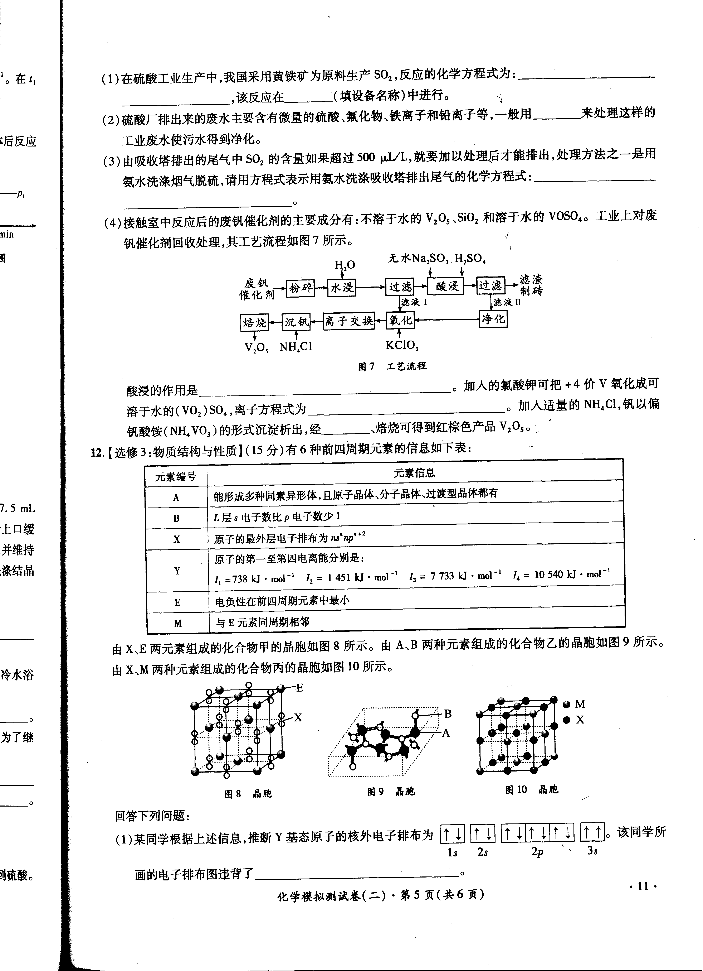
根据工艺流程图，回答下列有关问题：
①酸浸的作用是 ▲ 。
②加入的氯酸钾可把＋4价V氧化成可溶于水的(VO₂)₂SO₄，离子方程式为 ▲ 。
③加入适量的NH₄Cl，钒以偏钒酸铵（NH₄VO₃）的形式沉淀析出，经 ▲ 、焙烧可得到红棕色产品V₂O₅。

生 物
题号：17
“生物技术实践”模块（10分）
请在标有序号的空白处填空，并将序号及相应答案写在答题纸上，第②空2分，其余每空各1分。
1．植物组织培养过程中对植物样本进行消毒，可将植物样本先放入70%酒精中浸泡10min，
再放入5% ① 溶液中浸泡5min，并重复一次，最后用无菌水冲洗。培养基除了含有必需的营养物质和凝固物质外，还必须加入 ② 。消毒后的植物样本要先后培养在 ③ 培养基和 ④ 培养基中，在合适条件下可培养得到幼苗。幼苗在定植前需经过一段时间的锻炼，即逐渐降低幼苗生活环境中的 ⑤ ，以使幼苗能适应自然环境。
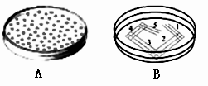
2．分离纯化所需酵母菌可采用右图所示两种方法，图A的分离方法是 ⑥ 。利用获 得的突变菌和葡萄汁进行酒精发酵实验，发酵过程中下列方法不能防止杂菌入侵的是（ ⑦ ）
A．弯曲玻璃管中加水封口
B．发酵液中添加某种抑制物如抗菌素
C．发酵过程必须保证所有用具都是清洁的
D．人工接种发酵的葡萄需经高锰酸钾浸泡消毒
3．在酵母菌数量测定的实验中，在某一稀释倍数下，得到以下几种统计结果，与事实 更加接近的是 ⑧ 。
A．一个平板，统计的菌落数是23
B．两个平板，统计的菌落数是22和26，取平均值24
C．三个平板，统计的菌落数分别是21、5和52，取平均值26
D．四个平板，统计的菌落数分别是21、30、24和25，取平均值25

题号：18
“生物科学与社会”模块（10分）
请在标有序号的空白处填空，并将序号及相应答案写在答题纸上，第①空2分，其余每空各1分。
1．基因工程生产乙肝疫苗的过程中，需将乙肝病毒的 ① 基因转移到酵母细胞中构 建工程菌，经大规模培养工程菌生产的乙肝疫苗 ② （具有／不具有）感染能力。
2．医院在器官移植前通常要对受体病人和供体进行类似输血的组织配型，尽可能选择 与受体病人 ③ 差异小的器官进行移植。在器官移植时还需要解决移植器官的供 血问题， ④ 技术的发明顺利地解决了这个问题。移植器官离体后必须要进行
⑤ 以达到保存器官的目的。手术前后，病人还需长期服用 ⑥ 以防止出现免疫排异。器官移植手术中为防止并发症，常需使用抗生素。
3．细菌性肺炎通常会采用抗生素药物治疗，以下是对某些病人做法的分析，你认为正 确的是（ ⑦ ）
A．自我感觉病情好转可自行停止用药，以免影响内环境的稳态
B．担心药效而自行改变药物种类，以免耐药菌群的出现
C．口服此种药物，以免引发机体过敏反应
D．选择合理的剂量和用药时间，以免造成体内菌群失调
4．青霉素杀菌的原理是 ⑧ 。Ks5u

A．抑制细菌的分裂 B．抑制细菌基因的表达
C．抑制细菌细胞壁的合成 D．抑制细菌的运动

宁波市2013年高考模拟试卷
自选模块综合参考答案

语 文
题号：01
1.这是一篇愤世疾俗的文章。作者借刘伶、阮籍所处的魏晋之际的史事，指出造成“醉乡”的根本社会原因，在于在上位者昏暴，以致“神州陆沉，中原鼎沸”，人才不得重用，反被讥为“醉者”。一个清明的时代，怎么可能有那么多的人要进入“醉乡”，怎么可能有那么多的醉乡呢？（指出借古讽今、愤世嫉俗得2分，指明讽刺社会混乱、政治不清明得2分）
2.本文采用寓言形式和指桑骂槐的杂文手法表达愤世嫉俗之情。作者借醉乡以旁敲侧击。明写在酒国醉生梦死，颓废消沉，放浪形骸，麻木不仁，暗讽世不容人的社会现实。尤其文末称“醉乡有人，天下无人矣”，似说醉话，但暗含既得利益者已到危险境地尚不自知，还要笑人，乃真醉人，意旨精警。（概括指出写作手法得3分，有准确的分析例证得3分）

参考译文
从前我曾游至一地方，一到那里就浑身发软，歪歪倒倒，昏昏沉沉，迷迷糊糊，天地因此变换了位置，日月因此失去了光明，眼睛因此发花，心因此荒乱迷惑，身体因此衰败不堪。我向别人打听说：“这是什么地方？”回答说：“畅快舒适的地方，可以尝到美味的地方，可以徘徊闲散的地方，这里便是醉乡。”
啊！这里便是醉乡了吗？古人果然没有欺骗我。我曾听说刘伶、阮籍这一类的人迷恋醉乡的事。在那个时代，国土沦丧，中原纷乱，天下的人，放纵自己痛饮之后便颠颠倒倒，一个接一个不断地进入醉乡了。据我所见，那里不曾有可使人快乐的地方，有的人认为那里可使人消除忧愁。如果是可以消除的，就不是真的忧愁；如果是真有了忧愁的人，或许也不必去消除它。何况醉乡实在不能使人消除忧愁，那么，进入醉乡的人，都是没有忧愁的人。
啊！自从刘伶、阮籍以来，醉乡遍及天下；醉乡有了人，天下就没人了。这样的境况昏昏沉沉，迷迷糊糊，颓废消沉，萎靡不振，进去了就不知道出来了。虽然不曾进去而被迷惑了想进去的人，难道没有那样的人吗？而昏聩无能，丧德败乱的人，常被人指着他们取笑的人，就真不愧是醉乡中的酒徒了啊！

Ks5u
题号：02
1．诗歌一开篇连用几个“我不要”来宣称自己不要“阔的海空的天”，诗人正是用这种反讽手法表达太想要“阔的海空的天”了，写要象一个顽强爬伏追求的小孩那样，孜孜以求“一条缝”、“一点光”、“一分钟”，表达的正是追求光明的顽强与执着，卑微、可怜的追求正反衬出对“阔的海空的天”——“自由与光明”——追求的坚定与不屈，可见，自由与光明对每一个有生命的人来说是何等的重要。（能从“反讽”角度分析得2分，理解言之成理即可得3分）
2．这是一道开放题，答得观点鲜明，有理有据即可。但若只写出他显得消极，可能会停留在对诗歌的浅表理解上，而能对诗人思想情感有个深层的理解更好。在赋分上应有适当区别。
这首诗歌不是表现诗人的消极，而是表现诗人对理想的顽强执着的追求，哪怕是只能获得那么一点点可怜的时间，获得那么一条小缝，那么一丝丝的微“光”，都不会放弃，意志何等坚强！同时，诗歌也表现了对社会的睿智的认识，廉价的鼓励并不能完全代表“骨干”的残酷现实，试问，一个只善于锦上添花只为极少数人开绿灯的社会，哪里能让所有人“飞”“跃”？“热闹只是他们的，我什么都没有”，理应是大多数人的感受，只可惜民众并没有这么样的自觉，诗人的睿智具有启蒙意义和唤醒意义。（有观点得2分，分析得言之成理即可得3分）

数 学
题号：03
（1）解：$(a^{2}+b+1)(1+b+c^{2})≥(a+b+c)^{2}=9$，
当$a^{2}=1=\frac{1}{c^{2}}$时，即$a=b=c=1$时，
得$(a^{2}+b+1)(1+b+c^{2})$的最小值为9． …………………5分
（2）证明：由（1）得： $\frac{1}{a^{2}+b+1}≤\frac{1+b+c^{2}}{9}$，Ks5u

同理可得： $\frac{1}{b^{2}+c+1}≤\frac{1+c+a^{2}}{9}$
$$\frac{1}{c^{2}+a+1}≤\frac{1+a+b^{2}}{9}$$
以上三式相加得：$\frac{1}{a^{2}+b+1}+\frac{1}{b^{2}+c+1}+\frac{1}{c^{2}+a+1}+\frac{2}{9}(\text{ab}+\text{bc}+\text{ca})$
$\frac{6+a^{2}+b^{2}+c^{2}}{9}+\frac{2}{9}(\text{ab}+\text{bc}+\text{ca})$
$\frac{6+(a+b+c)^{2}}{9}=\frac{5}{3}$. ……………………10分

题号：04
（1）曲线Г的普通方程是： ……………1分
将直线l：，代入得．（*）
该方程有两个异号的实根，若设点A、A₁所对应的参数分别为，则，
……………3分
所以 ．…………… 4分

当时，．…………5分
x
y
O
A
A₁
B₁
B
C₁
C
P
（2）根据（*）式可得
，
，
，
…………8分

欲证| PA | + | PB | + | PC | = | PA₁ | + | PB₁ | + | PC₁|，
即证
等价于．
事实上，，，
故原命题成立． ……………10分

英 语
题号：05
（10分，每小题2分） 1—4 C D B E 5. They want to find the best method to purify water according to different types of soil and clays.

题号：06
（10分，每小题1分）1.wondered 2. who 3. didn’t 4. happened
5. was washing 6. that 7. more 8. return 9. of 10. stranger

政 治Ks5u

题号：07
1．凯恩斯认为，由于在现实生活中存在着边际消费倾向递减、资本边际效率递减和流动偏好，所以随着社会的发展必然出现有效需求不足的问题。有效需求不足使企业生产出来的东西卖不出去，企业减产停产乃至破产，最终导致资本主义经济危机的爆发，造成工人失业。（6分）
2．共同点：都是通过扩大财政支出来增加投资，刺激消费，扩大需求。不同点：我国还通过出口退税以扩大出口，同时，我国没有依靠财政赤字来增加投资，刺激消费，扩大需求。（4分）

题号：08
1．热恋青年用自己的照片合成“未来孩子”的图像是使用自己的肖像，是行使肖像权的表现。“喜悦家庭”侵害了明星的肖像权，通过合成照片牟利的行为构成对肖像权的侵犯。刊登追星族与明星照片合成“后代”照片的媒体侵害了明星的肖像权和名誉权。（6分）
2．被侵权明星有权请求法院判令被告立即停止侵害、恢复名誉、消除影响、赔礼道歉及赔偿损失。（4分）

历 史
题号：09
1．引进西方先进技术，殖产兴业；积极修建铁路，兴办工厂，发展资本主义工商业；文明开化，发展近代教育，提倡资本主义文明；制定日本宪法，确立君主立宪制度。（6分，写出其中三点，如果只答建铁路、穿西服、生活西化等直观者给3分）
2．向西方学习规模大，领域广（2分）；结合日本国情，有选择地、有侧重地学习、借鉴。（2分）

题号：10
1．观点：大金字塔的建造者是自由工人（或劳工），而非人们普遍认为的奴隶。（2分，只答“劳工”或“非奴隶”的只给1分）。
条件：统一的古代埃及国家建立，奴隶制经济得到了迅速发展；法老集宗教和世俗权力与一身，对全国实行专制统治；几何、天文等科技在埃及的发展（写到有大量测量、计算工具的使用也可给分）。（每点2分，写到其中2点即可给4分。）
2．自然因素（1分）：风化，高温，地震等。（1分）人为因素（1分）：战争，工业化和城市化浪潮，旅游开发等。（1分）

地 理
题号：11
1．C（2分） 2．B（2分） 3．在两江、三镇格局基础上，规划出3个中心区（2分），设计了2条发展轴线（2分），有利于带动武汉市的城市空间布局的更加合理和经济的快速发展。（2分）
题号：12
1．D（2分） 2．C（2分） 3．①北疆人口密集，经济发达；（2分）②北疆降雪量远大于南方；（2分）③南疆纬度较低，温度较高。（2分）

物 理
题号：13
1．CD（3分） 2．C（3分） 3．2568 8×10⁻¹⁰（4分）

题号：14
1．B（4分） 2．BD（4分） 3．①N+n→N ②设中子质量为m，B的质量为11m，C的质量为4m。由动量守恒定律，mv=11mv_{B}+4 mv_{C},解得v_{C}=3×10⁶m/s。（4分）

化 学
题号：15
1．Fe²⁺：1s²2s²2p⁶3s²3p⁶3d⁶ （2分）
2．[∶CN∶] − （2分）
3．sp杂化 3∶4 直线型 （各1分，共3分）
4．离子晶体 （1分）
5．高于 （2分）

题号：16
1．4FeS₂＋11O₂2Fe₂O₃＋8SO₂ （2分）
沸腾炉 （1分）
2．石灰 （1分）
3．2NH₃·H₂O＋SO₂＝(NH₄)₂SO₃＋H₂O （2分）
4．①使催化剂中的V₂O₅转变为溶于水的VOSO₄，转入浸出液，提高钒的浸出率
（1分）
②6VO^{2＋}＋ClO₃－＋3H₂O＝6VO₂⁺+Cl－＋6H＋ （2分）
③过滤、洗涤（不写洗涤不扣分） （1分）

生 物
题号：17
①次氯酸钠 ②植物激素 ③发芽（生芽） ④生根（③④顺序不能错） ⑤湿度
⑥涂布分离 ⑦ B ⑧ D （评分：⑦⑧各2分，其余1分）

题号：18
①表面抗原 ②不具有 ③ HLA ④血管缝合 ⑤低温灌洗 ⑥免疫抑制剂（或环孢菌素） ⑦ D ⑧ C （评分：⑦⑧各2分，其余1分）

Ks5u

